Albert Hoffmann
Onilo (www.onilo.de): Zusammen mit dem Lehrer Bücher lesen und erleben
Um sich die Welt erschließen, um sich im Alltag orientieren zu können, bedarf es der Schlüsselqualifikationen. Lesenkönnen ist eine der wichtigsten. Sie ist Voraussetzung zum Lernen, zum Bildungserwerb und zur Ausschöpfung aller beruflichen Möglichkeiten. Nicht zuletzt hat Lesen entscheidenden Anteil an der Persönlichkeitsentwicklung.
Genauso vielfältig wie die Folgewirkungen des Lesens sind die Wege, die dorthin führen. Sie stehen in engem Zusammenhang mit der Lehrperson: ihrem Einfühlungsvermögen, ihrem Engagement, ihrer Fantasie und ihrem Können. Ebenso beeinflussen diesen Lernprozess die zur Verfügung stehenden Lehrmittel; nicht zuletzt aber auch die Zeit, in der dieses stattfindet.
Unbestritten ist: Der Lesestart oder die Hinführung zum Buch findet im familiären Umfeld statt. Das Vorhandensein von Büchern, die Betrachtung lesender Erwachsener, die Wertschätzung der Bücher, die Gespräche über Bücher, der Besuch von Buchhandlungen und Bibliotheken, alles das prägt die Kinder. Die Eltern beeinflussen also indirekt ihre Kinder auf vielfältige Weise. Eine Methode dürfte erziehlich-pädagogisch allen anderen überlegen sein: das Vorlesen. Stelen wir uns folgende Situation vor: Eine Mutter/ ein Vater sitzt mit ihrem/ seinem Kind auf der Couch, in den Händen ein Bilderbuch. Bei kuscheliger Nähe zur Mutter/ zum Vater, bei deren vertrauter, Geborgenheit ausstrahlender Stimme erlebt das Kind Geschichten. Diese erfordern rationales Mitdenken, erlauben aber auch emotionale Reaktionen. Spannung, Höhepunkt sowie Freude über den Sieg des Helden werden von den Eltern miterlebt, die Buch-Charaktere gemeinsam beurteilt und eingeordnet. Eine intensivere, emotional positivere Erziehung zum Lesen und zum Buch als diese Ur-Situation des Lesens erscheint schwer vorstellbar.
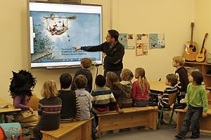
Im Laufe des Heranwachsens zeigt sich das Kind zunehmend in der Lage, eine Geschichte alleine zu bewältigen. Es greift selbständig nach Büchern. Diese Möglichkeit muss ihm auch gegeben werden, schließlich ist Lesen in erster Linie ein höchst individueller Prozess.
Der Übergang erfolgt jedoch nicht abrupt. Er zieht sich mal langsamer, mal schneller hin. Die Erfahrung zeigt, dass die Kinder im Grundschulalter es durchaus noch als wohltuend empfinden, wenn der Lehrer/ die Lehrerin zusammen mit ihnen - wie einst die Mutter/ der Vater auf der Couch - ein Buch liest und erlebt: mit allen Möglichkeiten des Quelle: www.onilo.de
Nachfragens, des Klärens von Wörtern und Situationen, des Abschweifens, des Einbringens von eigenem Wissen und Erfahrungen, von emotionalen Äußerungen. Hier kann die Ursituation des Lesens noch nachschwingen.
Doch das gemeinsame Lesen und Erleben eines Buches scheitert in der Regel an den Unzulänglichkeiten des realen Alltags. Wie soll ein Lehrer bei 25 Kindern mit nur einem Buch den Zauber eines solchen Bilder-Geschichtenerlebnisses realisieren? (Eine größere Anzahl an Bücher ist aus Kostengründen schon nicht möglich.) Er könnte das Buch vorlesen und zwischendurch immer wieder einmal die entsprechenden Bilder herzeigen. Nichts sei gegen das Vorlesen generell gesagt, doch der Vorleser muss sich stets bewusst sein, dass seine vor ihm sitzenden Schüler mit den modernen Medien der heutigen Zeit vertraut sind. Mit deren Bildkraft, der Farbigkeit, den Bewegungen, dem Perfektionismus muss er – ob er will oder nicht – konkurrieren. Der Vergleich erfolgt unbewusst, doch er ist da.
Onilo, das im Februar 2011 eröffnete Internet-Leseprogramm, greift nun genau diese Situation auf und versucht die Ur-Situation des Mutter/ Vater-Kind-Lesens auf der Couch nachzuempfinden - mit den Mitteln der heutigen Zeit.
Eine Original-Bilderbuchgeschichte ist bei Onilo in ein digitales Medium verwandelt. Die Figuren sind hierbei teilanimiert, ausgesuchte Details gezoomt, manche Aspekte durch Spots hervorgeholt. Die hierbei verwendete Programmiertechnik ist „Flash“ von Adobe, ein System, das sich bei Internetdarstellungen weltweit bestens bewährt hat.
Die Original-Texte werden in „Lesehappen“ ein- und ausgeblendet, passend zur Geschichte, passend zum Bild, eine Lesemenge, die für Kinder leicht zu schaffen ist und Lust auf mehr produziert.
Für die Schüler gleitet die Story nahezu wie ein Film vorbei. Es ist die Mediensprache, die sie verstehen.
Die Boardstories, wie die medial aufbereiteten Bücher mit hohem Bildanteil bei Onilo genannt werden, kommen über das Internet (www.onilo.de) und werden im Klassenzimmer entweder über Laptop und Beamer großformatig an die Wand projiziert oder - zeitgemäßer - über das Interaktive Whiteboard den Schülern präsentiert. Als große Überraschung darf folgende Beobachtung gesehen werden: So manche Szene, so mancher Satz erfährt durch die Gestaltungsmöglichkeiten des neue Mediums eine so starke Eindringlichkeit und Wirkung auf die Schüler, die das physische Buch nie erreicht.
Wie Grundschüler auf diese großformatige, lebendige, kräftige, zumeist farbige Bilderwelt reagieren? Sie sitzen mit offenen Augen und Ohren davor und verschlingen die Geschichte. Sie sind regelrecht gebannt. Immer wieder ein neues Farben-Szenario, kurze, leichte Texte, Bild und Text im Dienste der Dramaturgie, aufmunternde Animationen, spärlich und dezent, um die Lese-Konzentration nicht zu gefährden. Der leicht abgedunkelte Raum sowie die Ausrichtung auf das große, teilbewegte Bild fördert die Aufmerksamkeit, die gezielt auf einen überschaubaren Vorgang gelenkt wird. Jedes Zuviel an Information wird bewusst vermieden.
Der Text muss (sollte) von den Schülern erlesen werden, portionsweise, der Lern- und Verstehens-Geschwindigkeit der Schüler angepasst. Hier ist der Lehrer gefragt, seine geschulte Begleitung unerlässlich.
Mag für die Kinder die Präsentation einer Onilo-Story (= medial aufbereitetes Buch) einem Film nahekommen, objektiv gesehen trifft dies jedoch nicht zu. Der Lehrer liest die Geschichte/ das Buch/ die Boardstory in lebendiger Gemeinschaft mit den Kindern. Er bleibt Lehrer – in seiner ureigenen Funktion als Wissensvermittler und Erzieher. Mit dem Lesen untrennbar verbunden vollzieht sich das Sprechen über die Personen und deren Handlungsweisen. Lehrer und Schüler zeigen sich von der Story - vielleicht - berührt und ordnen den Gehalt des Ganzen in ihr Wertesystem ein.
Der Lehrer entscheidet bei Onilo per Knopfdruck über Anhalten und Fortgang der Geschichte. Er gibt Impulse, klärt Begriffe und Szenen, wenn nötig, und stellt den Transfer her. Ebenso lässt er Diskussionen zu, akzeptiert Schülermeinungen und –erfahrungen. Die Schüler wissen um die Anwesenheit des Lehrers. Im Schutzraum des Klassenzimmers dürfen sie - von der Geschichte ausgelöst - Fragen stellen und sich emotional äußern. Dies ist vor allem bei Büchern wichtig, die Themen aufgreifen, die noch vor einigen Jahren als tabu galten: Sexueller Missbrauch, Sterben, Tod, Krankheiten wie zum Beispiel Demenz oder Krebs.
Hier ist der Lehrer mit seiner Persönlichkeit, seiner Lebenserfahrung und seinem pädagogischen Gespür angesprochen. Hier ist der Raum, bei dem er wichtige Hilfestellung für die Formung der Persönlichkeit geben kann. Das große Motto, das Onilo vertritt, lautet:
Bücher gemeinsam (Lehrer und Schüler) lesen und erleben.
Ein schlichter Satz. Dahinter aber verbirgt sich Tiefe: Lebendigkeit, Hilfestellung, Offenheit, Mut, Wertschätzung. Aus diesem Erleben heraus nähert sich der Lehrer/ die Lehrerin hoffend dem anvisierten Ziel: „Freude am Buch – Freude am Lesen“.
Auch folgender Gedanke spielt eine Rolle: Erreicht man bei Schülern die emotionale Ebene, so dürfte der Erfolg sicher sein. Man darf annehmen, dass die große Leistung von Onilo darin liegt, die Bücher den Kindern auf emotionale Weise nahe zu bringen. Nicht die Ratio dürfte beim Lesen einer Boardstory im Mittelpunkt stehen, sondern Gefühle und Leidenschaften. Verantwortlich für das Entstehen dieser Emotionen sind die Bildkraft sowie die Ästhetik der Bilderbuch-Illustrationen; des Weiteren sind die Heil-Wirkung von Geschichten, die Nähe des Lehrers, und das Gemeinschaftserlebnis zu nennen. Das Fehlen jeder Ablenkung (leichte Verdunkelung) verstärkt das Ganzen beträchtlich.
Wir alle wissen, dass die Kinder heute aus einer starken Bild-Umwelt kommen. Onilo greift genau diese vertraute Erfahrung auf, es holt die Schüler dort ab, wo sie sich gerade befinden. Anders ausgedrückt: Onilo setzt am Puls der Zeit an und führt die Schüler auf ungewöhnliche Weise zurück zum gedruckten Buch.

Methodische Wege in Onilo

- Art und Weise der Präsentation der Boardstories
Jede Boardstory erscheint in zwei Variationen:
Quelle: www.onilo.de
Als Teilversion, die bis zum Höhepunkt führt, dann aber abbricht und auf das physische Buch verweist. Der Hintergedanke: Die Schüler sollen nicht zu Computer und Fernsehen hingeführt werden, sondern zum Buch. Der Lehrer sollte also zumindest ein Buch-Exemplar der Boardstory, die er mit seinen Kindern liest, im Klassenzimmer haben, um den Kindern die Möglichkeit zu geben, das Buch zu Ende zu lesen. Des Weiteren gibt ihm diese Version die Möglichkeit, den Schülern einen eigenen Schluss finden zu lassen: mündlich, aber auch schriftlich. Die Vorteile einer anschließenden Aufsatzerziehung liegen u. a. darin, dass die Schüler den Handlungsverlauf, die Festlegung der Figuren, aber auch den Wortschatz bereits parat haben und darauf zurückgreifen können.
Als Ganz-Version. Eine Boardstory kann mehrere Male mit den Kindern im Unterricht gelesen werden. Gute Geschichten werden, wie man weiß, von den Kindern immer wieder mit Freude aufgegriffen. Hier empfiehlt sich die Vollversion.
- Mitgeliefertes Arbeitsmaterial
Zu jeder Boardstory gibt es passgenaue, leistungsdifferenzierte, variationsreich gestaltete Arbeitsblätter, die als Anschlussarbeiten bzw. als Hausaufgabe den Schülern angeboten werden können.
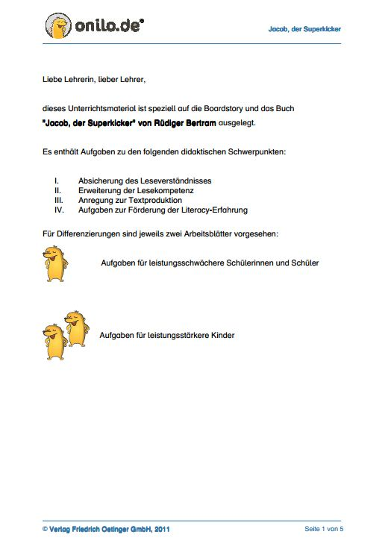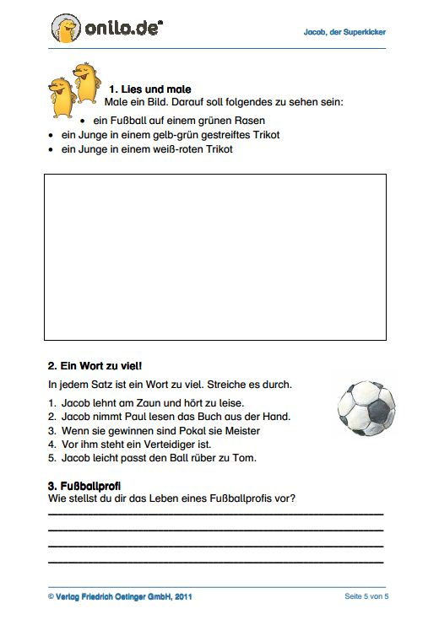
Quelle: www.onilo.de
Wer ein Smartboard besitzt, kann nach dem Lesen einer Boardstory mit den Schülern auch eine Reihe unterhaltsamer interaktiver Übungen zur Geschichte an der Tafel machen. Die Aufgaben sind als Wiederholung des Inhalts, als Weiterführung und als Transfer-Übung konzipiert.
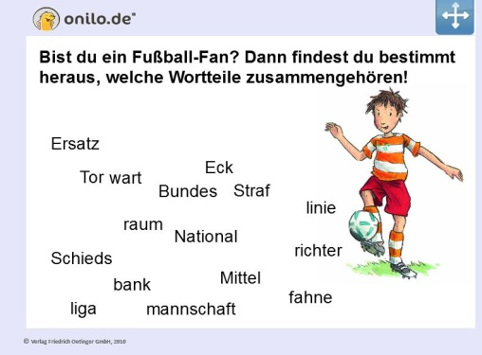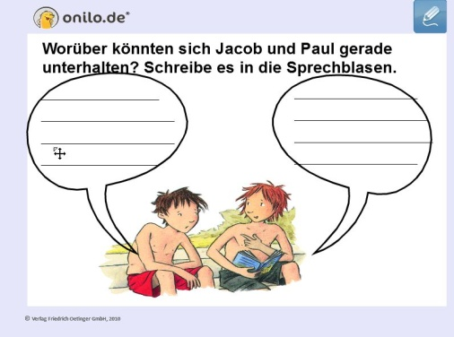
Quelle: www.onilo.de
Auch Sachunterrichtsthemen, wie zum Beispiel „Ritter und Burgen“, „Wald“ oder „Feuerwehr“ lassen sich auf diese Weise sehr gut darstellen und mit den Schülern bearbeiten.
- Onilo als Plattform für eigene Arbeiten
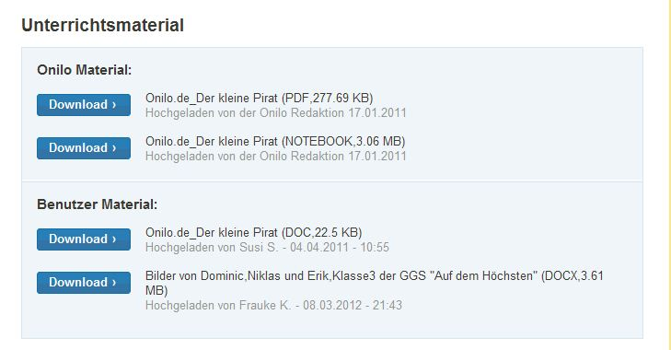
Quelle: www.onilo.de
Onilo bietet dem Lehrer die Möglichkeit, eigene Texte hochzuladen. Das können zum Beispiel Tipps im Umgang mit den Boardstories sein, eigene Arbeitsblätter oder Stundenentwürfe; aber auch von Schülern entworfene Bilder-Geschichten oder Texte (eigener Schluss), die vielleicht im Anschluss an eine Boardstory entstanden sind.
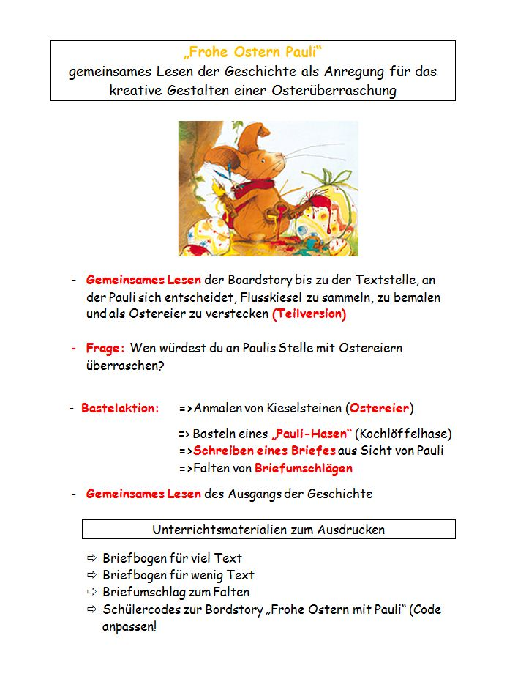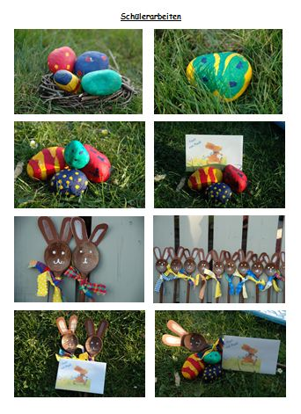
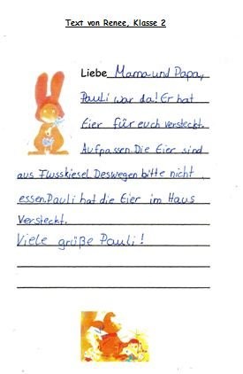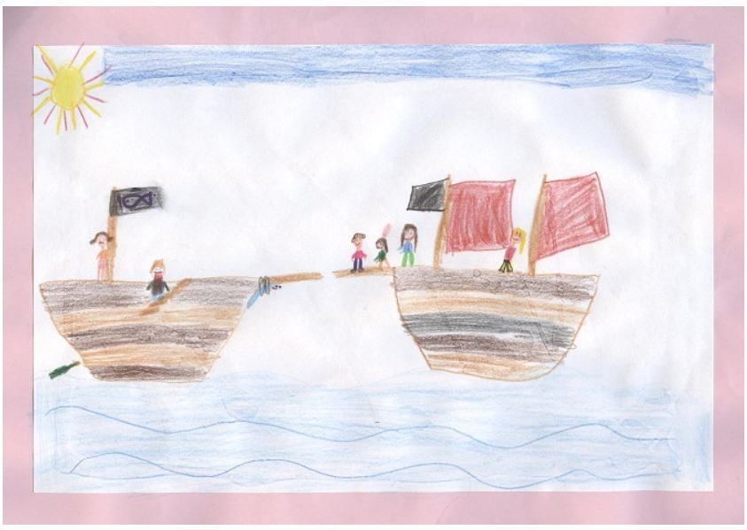
Quelle: www.onilo.de
- Individuelle Arbeit mit dem Schülercode
Der Lehrer hat die Möglichkeit, für jede Boardstory einen Schülercode zu erzeugen. Gibt er diesen an die Schüler weiter, so können diese – für den Zeitraum einer Woche – die jeweilige Boardstory zu Hause auf dem Home-PC, Laptop oder auf dem Tablet-Computer in voller Länge noch einmal oder öfter lesen. Dies kann zum Beispiel Lese-Hausaufgabe verstanden werden. Nach einer Woche erlischt die Wirkung eines Schülercodes.
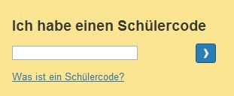
Quelle: www.onilo.de
Ebenso lässt sich der Schülercode für das Partnerlesen im Unterricht einsetzen. Der Lehrer gibt den erzeugten Schülercode an die Lesepartner (z. B. ein schwacher und ein starker Leser) weiter und bittet die Schüler an Einzel-PCs anhand der jeweiligen Boardstory das (halb-) laute Lesen zu üben.
- Onilo im Sachunterricht
Der Sachunterricht ist das Fach, in dem sich die Schüler nach Möglichkeit selbstständig (oder in Gruppen) handelnd und forschend neue Stoffe aneignen sollen. Hier dürfen sie in Gruppen- oder Partnerarbeit messen, Versuche durchführen, erproben, Ergebnisse festhalten, nachschauen, vergleichen, sich informieren, interviewen usw.
Der didaktische Ort für Onilo kommt hier tatsächlich erst an zweiter Stelle. Nicht alle Themen kann man sich im Unterricht in forschender Weise aneignen. Hierzu hat man nicht die Zeit, insbesondere bei sehr umfangreichen Themen („Wald“, „Ritter und Burgen“). Da kann dann Onilo viel leisten, ebenso wenn es um die Zusammenfassung des Stoffes oder um die Wiederholung geht. Da die Stoffmenge gewaltig ist, bietet sich das Nacharbeiten/ Lesen einzelner Kapitel an, die in Onilo separat angesteuert werden können.
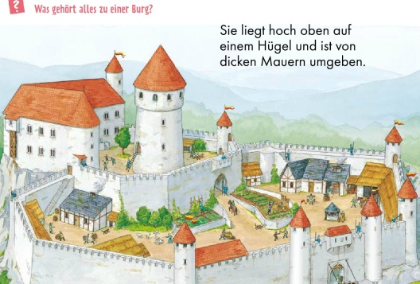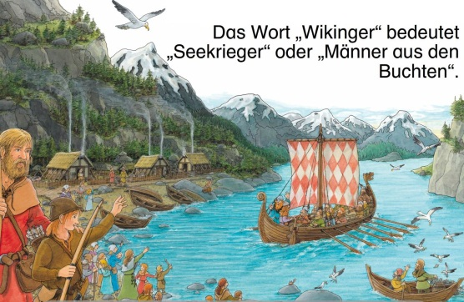
Quelle: www.onilo.de
- Onilo für Leseanfänger, für langsame Leser, Fördergruppen u. dgl.

- Lesen nach Silben
Für manche Schüler, insbesondere für solche, die Probleme beim Lesen und Schreiben haben, eignen sich Lesetexte mit farbigen Silbenmarkierungen besonders gut. Onilo bietet spezielle Boardstories nach der Silbenlesemethode an.
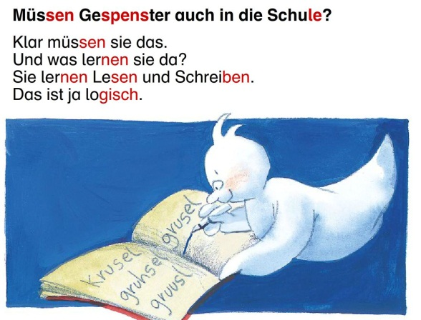
Quelle: www.onilo.de
- Einzelne Wörter werden durch Bildchen ersetzt
Seit Sigrid Heucks „Pony, Bär und Apfelbaum“ (1977) bedienen sich viele Bücher für Leseanfänger der Methode, Schlüsselbegriffe durch eine Illustration darzustellen. Auch einige Boardstorys greifen diese Idee auf, da sie insbesondere beim Einsatz von interaktiven Whiteboards die Kinder, insbesondere die Leseanfänger oder die langsamen Leser zu motivieren versteht. (Berührt man auf dem interaktiven Whiteboard einen illustrierten Schlüsselbegriff, springt dieser in ein geschriebenes Wort um.)
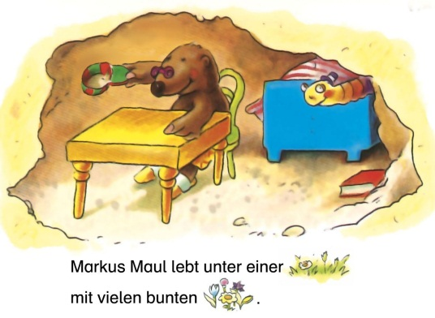
Quelle: www.onilo.de
- Deutscher und türkischer Text
Für Schulen mit deutsch-türkischem Zweig oder für Klassen mit hohem Migrationsanteil wurden in Onilo zweisprachige Boardstorys (deutsch/ türkisch) entwickelt. Man darf davon ausgehen, dass sich das Selbstwertgefühl der türkischen Schüler durch solche Lese-Aktionen verbessert – ohne dass dadurch dem Lehrer eine zusätzliche Arbeit entsteht. Ergänzend dazu gibt es auch die Arbeitsblätter in deutscher und in türkischer Sprache.
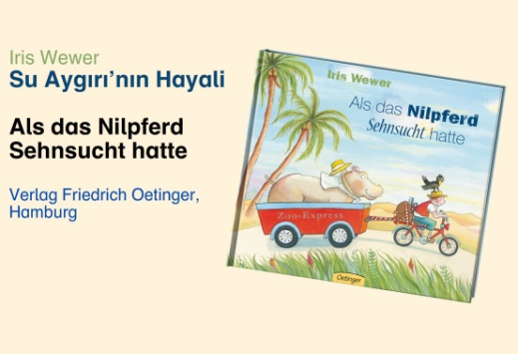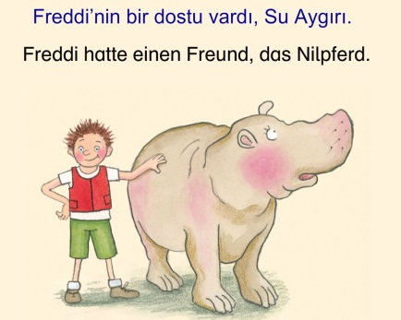
Quelle: www.onilo.de
- Geschichte mit Soundeffekten
Es mag zur Abwechslung oder für einen bestimmten Anlass durchaus sinnvoll sein, eine Bordstory mit Soundeffekten zu erleben, der dichteren Atmosphäre wegen oder einfach nur aus Spaß an der Sache. Die Schüler werden es dem Lehrer danken. Freilich sind die Hintergrundgeräusche ein- und ausschaltbar.
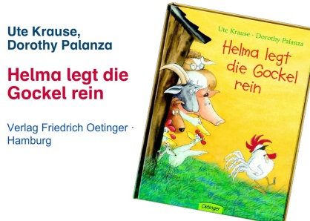
Quelle: www.onilo.de
- Englische Boardstories
Seit Jahren lernen die Schüler überall auf der Welt Englisch von der Grundschule an. Dies ist der Bedeutung dieser lingua franca unserer Zeit geschuldet. Ein Mensch des 21. Jahrhunderts kommt ohne zumindest Grundkennnisse in dieser Sprache zu haben nicht mehr aus. Onilo greift auch diese Lehrplanvorgabe mit einer respektablen Anzahl von englischen Boardstories auf.
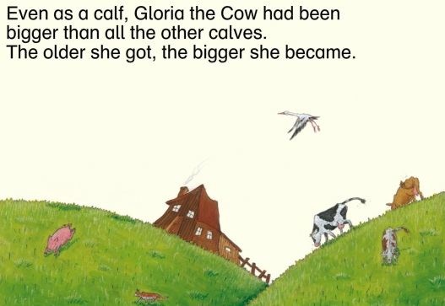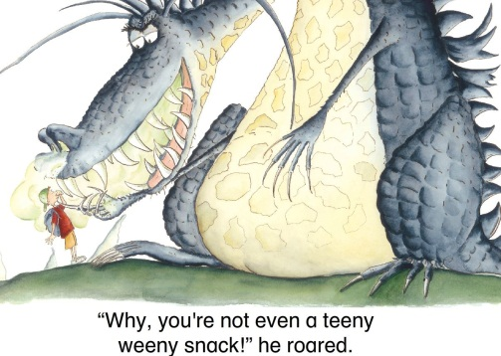
Quelle: www.onilo.de

- Die große Vielfalt
Boardstories sind so unterschiedlich wie das Leben selbst. Ihre Vielfalt lässt sich den einzelnen Schulfächern Deutsch, Englisch, Sachunterricht und Religion/ Ethik zuordnen. Die Themen reichen von lustig/ unsinnig bis ernst/ nachdenklich. Letztere bieten in der Regel viel Diskussionsstoff.
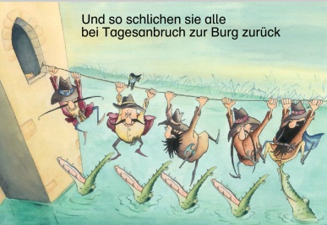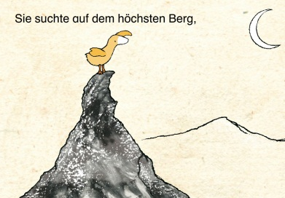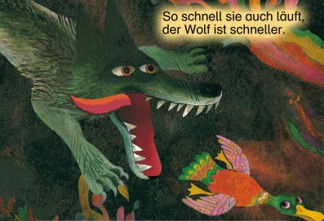
Quelle: www.onilo.de
- Boardstory für die Sekundarstufe
Wenngleich im Augenblick der Schwerpunkt von Onilo noch im Bereich der Grundschule liegt, wird die Sekundarstufe nicht aus dem Auge gelassen. Für das Fach Deutsch bietet Onilo per Boardstory einen Märchen-Vergleich an. Hier können die Schüler die Sprache einer Buchausgabe aus dem Jahr 2011 mit der einer Ausgabe von 1938 miteinander vergleichen. Durch diese anregende, motivierende Tätigkeit wird nicht nur die Kreativität geschult, sondern auch ein tiefer Einblick in die Sprache genommen.
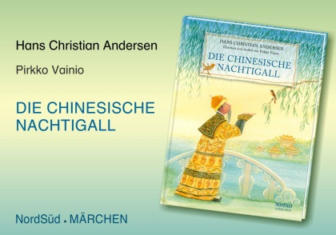
Quelle: www.onilo.de
- Specials zu markanten Themen
Jedes Monat bietet die Onilo-Redaktion eine Sammlung an mehreren Boardstories zu einem Thema, Special genannt, an. Hier hat nun der Lehrer die Möglichkeit, ein schulisches Thema mithilfe von Boardstories von verschiedenen Seiten zu beleuchten. „Ostern“ ist so ein Special, oder „Ritter und Burgen“, auch „Märchen“. Hinzu kommt oftmals noch eine breite Palette an Arbeitsblättern (z. B. auch für das Stationenlernen) und weiteren Übungen und Hinweisen zum Thema.
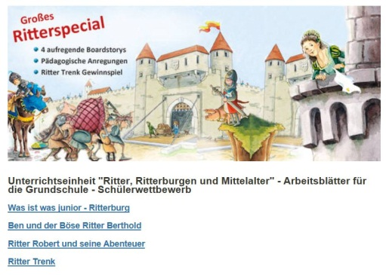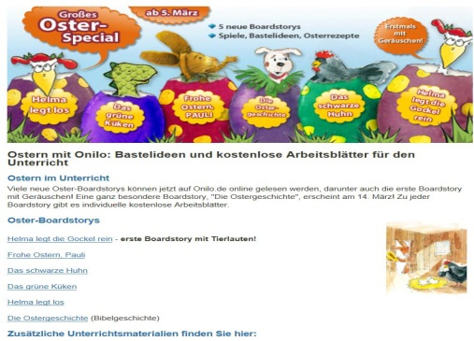
Quelle: www.onilo.de
*
Onilo stellt – neben Antolin – einen weiteren, eigenständigen Zugang zum Lesen dar. Dieser vom Bild her kommende, motivierende, die Klasse mit Lehrer als Gemeinschaft ansprechende Ansatz greift Befindlichkeiten und Bedürfnisse unserer Schüler auf. Hier werden die Schüler akzeptiert, wie sie sind. Man holt sie dort ab, wo sie sich befinden und führt sie über das digitale Medium zu den Büchern und den darin enthaltenen Geschichten und Texten.
Schließlich darf sich der Lehrer noch aus einem weiteren Grund über Onilo freuen: Onilo gibt ihm nicht nur einen Weg für motivierende, den Erfolg garantierende, jederzeit einsetzbare Lese- und Literaturstunden an die Hand, es nimmt ihm auch beträchtliche Arbeit ab. Seine Unterrichtsvorbereitung reduziert sich auf ein Minimum.
Onilo wird nach einer Idee und unter Mitarbeit von Albert Hoffmann, Rektor i. R. und Herausgeber von Antolin, vom Kinder- und Jugendbuchverlag Oetinger, Hamburg, betrieben. Oetinger bietet anderen Verlagen an, ihre Bücher ebenfalls in Onilo zu präsentieren.

